Les-165
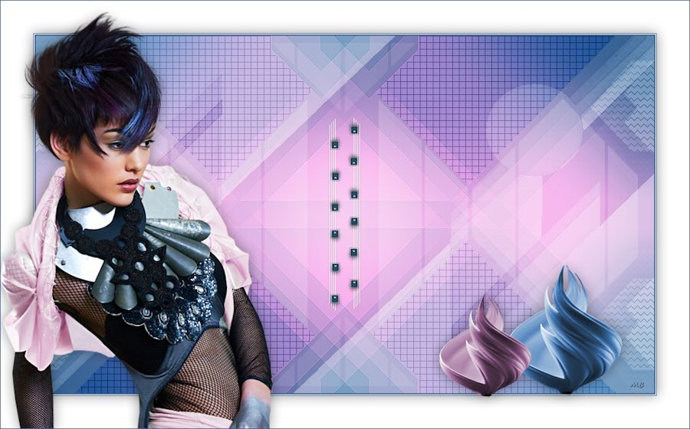

Benodigdheden
Filters
Filter--- AP 01 (Innovations)
Filter-Simple

Materiaal
Tube---Van Van SvB (877) Beauty.png en van Babette

Zet verloop in map verlopen van PSP
Selectie---in map selecties van PSP
Tubes---Map eigen keuze
Kleuren
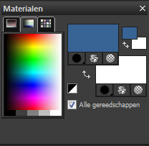
Verloop----mb-2
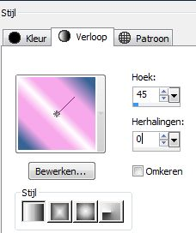
1.
Bestand---Nieuw---Nieuwe afbeelding
950---550 hoogte.
2.
Vul de afbeelding met het verloop
3.
Effecten---Insteekfilter---<I C Net Software> Filters Unlimited 2.0
Simple---Pizza Silice Mirror
4.
Lagen---Dupliceren
5.
Afbeelding---Spiegelen
6.
Lagen---Eigenschappen---Dekking---50
7.
Lagen---Samenvoegen---Zichtbare lagen samenvoegen.
8.
Effecten---Insteekfilter---<I C Net Software> Filters Unlimited 2.0---
&<Bkg Designer sf101—Cruncher
9.
Effecten---Randeffecten---Accentueren
10.
Selecties---Selectie laden/opslaan---Selectie laden vanaf schijf--- MB-les-165-1
12.
Selecties---Laag maken van selectie
13.
Selecties---Niets selecteren
14.
Effecten---Insteekfilter--- AP 01 (Innovations)-lines-Silverlining
GridPaper –-10---1min---10—0---0---0

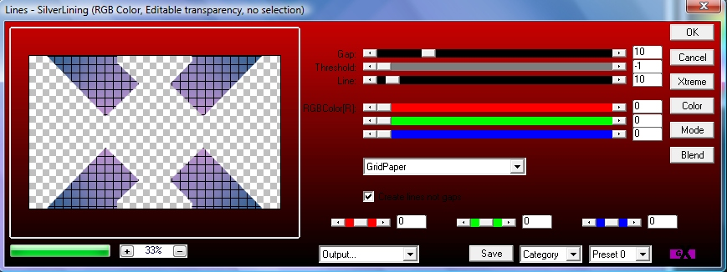

15.
Lagen---Eigenschappen---Mengmodus---Zacht licht

16.
Open--- deco-165-2
Bewerken---Kopiëren
Bewerken---Plakken als nieuwe laag op je werkvel
17.
Lagen---Eigenschappen---Mengmodus---Zacht licht
18.
Selecties---Selectie laden/opslaan---Selectie laden vanaf schijf--- MB-les-165-2
19.
Lagen---Nieuwe rasterlaag
20.
Vul met je witte achtergrondkleur.
21.
Selecties---Niets selecteren
22.
Effecten---Insteekfilter--- AP 01 (Innovations)-lines-Silverlining
ZigZag--–1min---10—0---0---0

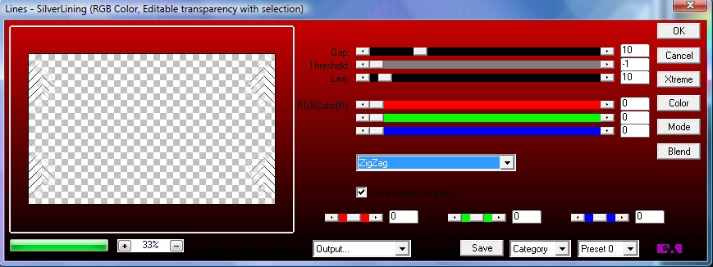
23.
Lagen---Eigenschappen---Modus---- Zacht licht
24.
Effecten---3D-effecten--- Slagschaduw 3---3---50---30. Kleur zwart.
25.
Lagen---Dupliceren
26.
Afbeelding---Spiegelen
27.
Open--- deco-165-1
28.
Bewerken---Plakken als nieuwe laag op je werkvel
29.
Aanpassen---Scherpte---Verscherpen.
30.
Maak actief in je lagenpalet de onderste laag
31.
Lagen---Nieuwe rasterlaag
Vul met je wiite achtergrondkleur
32.
Lagen---Nieuwe maskerlaag---Uit afbeelding—masker-mb.165

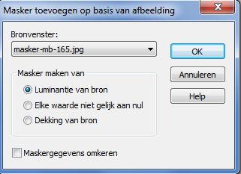
33.
Lagen---Samenvoegen---Groep samenvoegen.
34.
Effecten---Randeffecten---Accentueren
35.
Lagen---Eigenschappen---Mengmodus---Zacht licht
36.
Maak actief in je lagenpalet—Bovenste laag(raster3)
37.
Afbeelding---Randen toevoegen---1 pixel met je donkere voorgrondkleur
Afbeelding---Randen toevoegen---1 pixel met je witte achtergrondkleur
Afbeelding---Randen toevoegen---1 pixel met je donkere voorgrondkleur

38.
Selecties---Alles selecteren
39.
Afbeelding---Randen toevoegen---50 pixels met je witte achtergrondkleur
40.
Effecten---3D-effecten--- Slagschaduw 3---3---50---30. Kleur zwart.
41.
Selecties---Niets selecteren
42.
Open--- SvB (877) Beauty
(haal met je selectiegereedschap –rechthoek het watermerk weg)
43.
Bewerken---Kopiëren
Bewerken---Plakken als nieuwe laag op je werkvel
Verplaats naar links---Zie afbeelding.
44.
Effecten---3D-effecten--- Slagschaduw 3---3---50---30. Kleur zwart.
45.
OPEN---vase - 34 – 14
(haal met je selectiegereedschap –rechthoek het watermerk weg)

46.
Bewerken---Kopiëren
Bewerken---Plakken als nieuwe laag op je werkvel
47.
Afbeelding---Formaat wijzigen---40%
Formaat van alle lagen wijzigen niet aangevinkt.
48.
Aanpassen---Kleurtoon en verzadiging---Inkleuren---150---118.
Verplaars naar rechts onder--- Zie afbeelding.
49.
Lagen---Dupliceren
50.
Afbeelding---Formaat wijzigen---80 %
Formaat van alle lagen wijzigen niet aangevinkt
51.
Aanpassen---Kleurtoon en verzadiging---Inkleuren---218---54.
52.
Lagen---Samenvoegen---Omlaag samenvoegen
53.
Effecten---3D-effecten--- Slagschaduw 3---3---50---30. Kleur zwart.
54.
Afbeelding---Randen toevoegen---1 pixel met je witte achtergrondkleur
55.
Afbeelding---Formaat wijzigen 900 pixels
Formaat van alle lagen wijzigen aangevinkt
56.
Lagen---Nieuwe rasterlaag
Plaats je watermer.
57.
Opslaan als jpg
Veel plezier met deze les.
Mieke

